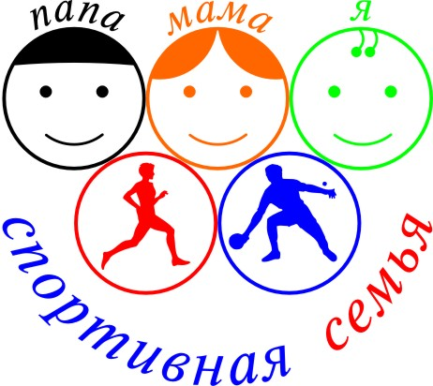 ИТОГОВЫЙ ПРОТОКОЛ

VI СПАРТАКИАДЫ СУРГУТСКОГО РАЙОНА СРЕДИ СЕМЕЙНЫХ КОМАНД «ПАПА, МАМА, Я – ДРУЖНАЯ, СПОРТИВНАЯ СЕМЬЯ»

с.п. Солнечный, ЦСП «Атлант» 20-21 апреля 2013 года
№ п/п | Команда | Дартс | Бадминтон | Настольный теннис | Шашки | Легкая атлетика | «Веселые старты» | Визитная карточка | Очки | Место
№ п/п | Команда | место | место | место | место | место | место | место | Очки | Место
1 | Самойлюк  г.п. Фёдоровский | 4 | 6 | 3 | 3 | 2 | 2 | 5 | 25 | 3
2 | Юровских  г.п. Белый Яр | 3 | 1 | 1 | 2 | 1 | 1 | 2 | 11 | 1
3 | Бучельниковы  г.п. Лянтор | 6 | 3 | 6 | 6 | 4 | 4 | 1 | 30 | 5
4 | Кузьмины  с.п.Солнечный | 1 | 4 | 4 | 4 | 6 | 5 | 6 | 30 | 6
5 | Гультай  с.п.Нижнесортымский | 2 | 2 | 2 | 5 | 5 | 3 | 4 | 23 | 2
6 | Васильевы  г.п. Барсово | 5 | 5 | 5 | 1 | 3 | 6 | 3 | 28 | 4

Гл. судья соревнований _____________________ С. М. Левинцева

